[同济大学附属上海市第十人民医院急诊科彭沪2022年Frontiers in Oncology论文被关注](https://mp.weixin.qq.com/s?__biz=MzkyODUyMDc5MQ==&mid=2247499953&idx=1&sn=c73d5c75f93202ae8f8d30b098a3f85a&chksm=c3dd49a97cf5839dbed1fd17b429ab22bea58ba10f130149278cb43734cb557e68d72b028314&scene=126&sessionid=1741972767)

[天眼学术](javascript:void(0);)2025-03-14 00:05:29湖南

#1***Heterochasta lasioplaca***于2022年2月发表评论

尊敬的各位作者：，

你能检查一下你的出版物的图5E吗。HT29和DLD1中的shNT看起来完全相同。沿着这条线，你能也检查一下图5D中的肌动蛋白控制吗？它们看起来非常相似。

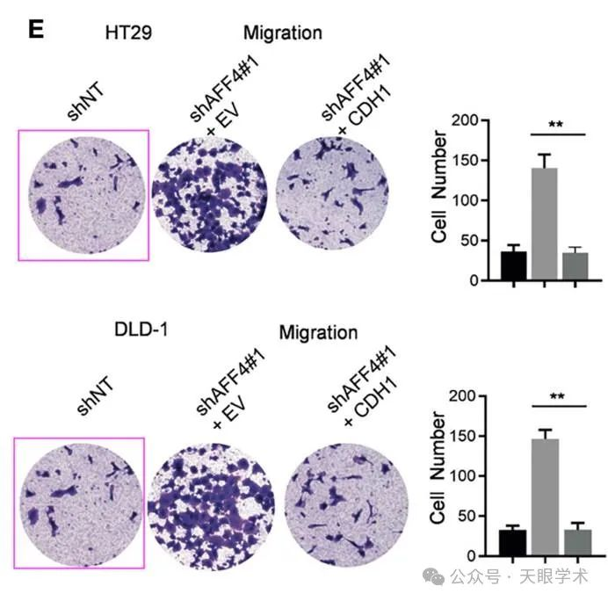

#2***Deparia petersenii***于2025年3月发表评论

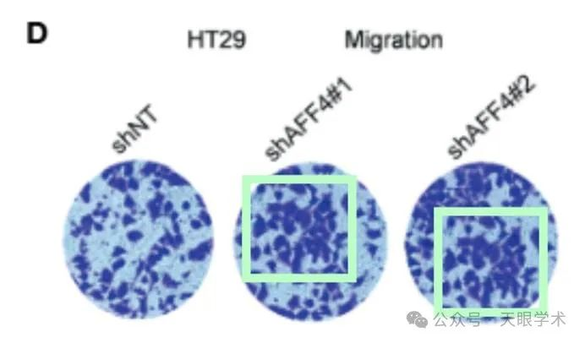

#3**Xiaoqian Jing**于2025年3月发表评论

#1

非常感谢您发现我们文章中的缺点和错误。我从2022年起就没有注意到这条评论。当我和我的同事看到这条新评论时，我们立即搜索了之前的实验记录，发现重复的图像是由将图像与类似的标签混淆造成的。我们已经联系了该杂志，再次感谢您的帮助和努力。

谨上，Xiaoqian Jing

衔接：

https://www.frontiersin.org/journals/oncology/articles/10.3389/fonc.2022.797392/full

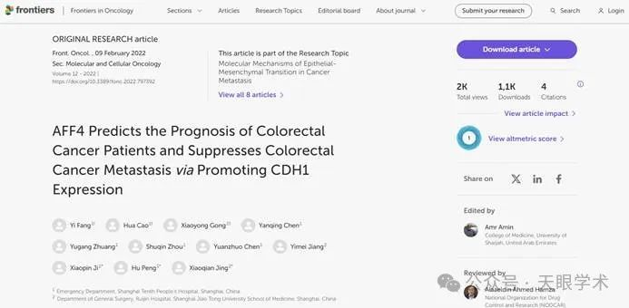

作者简介：

彭沪，同济大学医学院附属上海市第十人民医院老年科主任，急诊科副主任，主任医师，第二军医大学附属长征医院急诊科博士在读，硕士生导师。研究方向：脓毒症相关急性脏器功能损伤（肝脏损伤、肺损伤）机制研究。以第一作者或通讯作者发表SCI论文15篇，核心期刊中文论著多篇，副主编急诊危重症领域专著4部，主持国家自然科学基金面上项目2项（1项已完成，1项在研），主持上海市科委学术带头人计划项目1项（在研），主持上海市卫生局课题2项（已结题），参与国家自然科学基金、上海市科委科研项目10余项。

评论衔接：

https://pubpeer.com/publications/67A570D6C80B1AD0069375B59A46D8#3

免责声明：

本报道中的信息均来源于学术网站及已公开资料，我们对其准确性及完整性不做任何保证。如果有任何纰漏或不实之处，请通过QQ 642007239与我们联系。